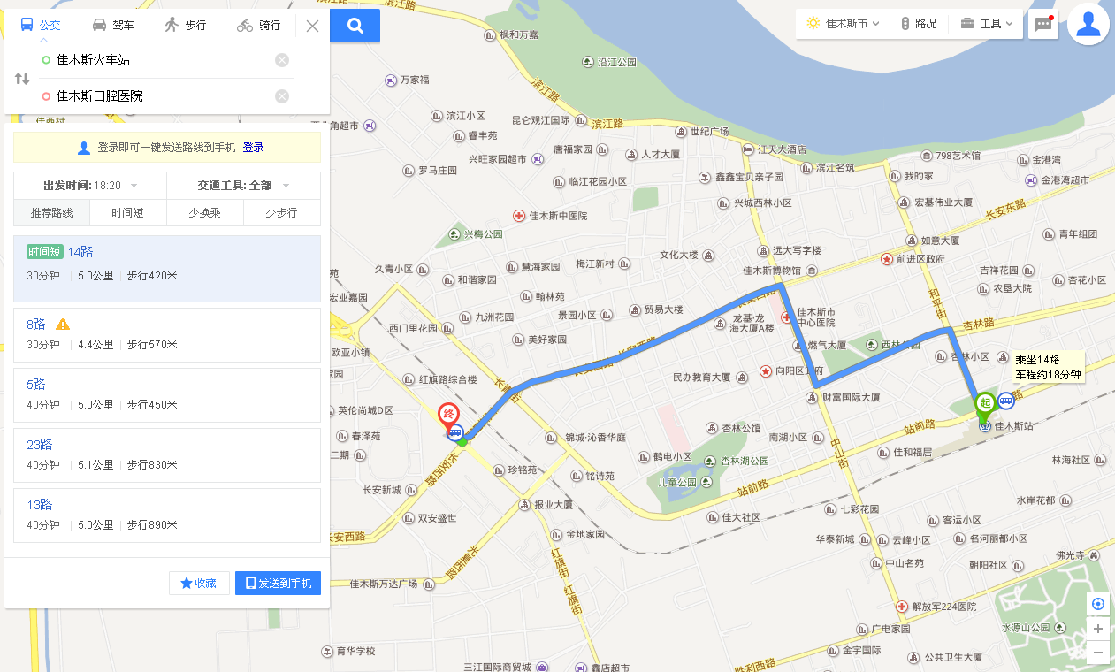
佳木斯市口腔医院乘车路线指南

